附件2
福州软件职业技术学院家庭经济困难学生认定审批表
学院：
学生本人基本情况 |  | 姓名 |  |  | 性别 |  |  | 出生年月 |  |  | 民族
 |  | 身份证号码 |  |  |  |  |  |  |  |  | 政治面貌
 |  | 年级 | 级 |  | 专业 |  |  |  | 联系电话
学生陈述申请认定理由 |  | （申请理由应详实，应含家庭人口、成员身体及职业状况、经济收入、主要支出及影响家庭经济情况的其他特殊理由。如有另附材料，应写“另附”，不得空白。）  个人承诺：（请抄写：本人承诺以上所填写资料真实，如有虚假，愿承担相应责任。）  学生签名： 年 月 日
家庭经济情况得分 |  |  |  |  |  |  | 得分是否  差异异常 |  |  | □是（需附谈话记录）  √否
班级民主评议得分
班级评议小组意见 |  |  |  | □同意推荐  □不同意推荐，理由：  班级评议小组组长（辅导员）签章： 年 月 日
切线档次 |  |  |  | □家庭经济特别困难  □家庭经济困难  □家庭经济一般困难  □家庭经济不困难 |  |  | 建议国家助学金标准 |  | □4500元/年 □2800元/年  □3300元/年 □不享受
认定结果 | 学  院  意  见 |  | □同意认定结果。  □不同意认定结果。已征得班级评议小组同意，调整为:家庭经济_______困难,国家助学金标准________元/年。 评议小组组长（辅导员）签章：_______________  学院工作组组长签章（学院公章）： 年 月 日
 | 学校学生资助管理机构意见 |  | □同意学院资助工作组意见。  □不同意学院资助工作组意见。已征得学院资助工作组同意，调整为:家庭经济______困难,国家助学金标准_____元/年。 学院工作组组长签章：___________  （机构公章） 年 月 日

《福州软件职业技术学院家庭经济困难学生认定审批表》填写要求
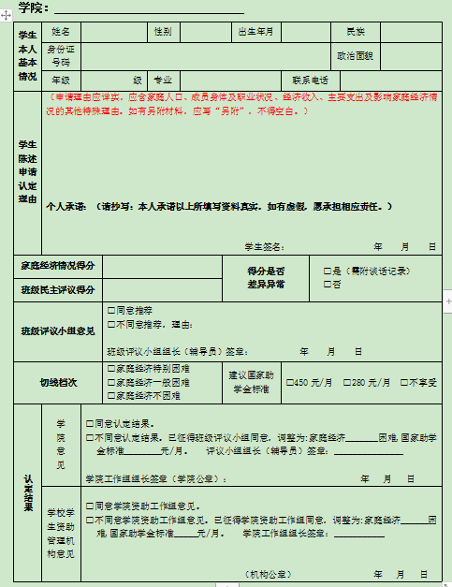
基本信息要写全称
其他注意事项：
- 时间应有前后逻辑性，顺序为学生填写、班级评议小组、学院意见、学校意见。
- 不得有空项。
- 表格不得涂鸦修改，如有错误，请重新填写。
辅导员签名或盖私章
须本人手签
学院资助工作组组长签名或盖私章，并加盖学院公章
填写公示之后的时间
本表一式两份，此栏由校学生资助管理中心盖章后，学工部、学院各存一份
“助学APP”系统评分分数
选项用打勾，不得涂改（有选项处均按此要求）

